**Уменьшение влияния сильнопоглощающих включений на восстановление алгебраическим методом в задаче компьютерной томографии[1]**

В. Е. ПрунI

I Московский Физико-Технический Институт, г. Долгопрудный, Россия

**Ответственный за переписку**: Прун Виктор Евгеньевич, vicproon@gmail.com

**Аннотация:** Наличие в объекте включений из сильно поглощающего материала, например, металла, вызывает появление артефактов на восстановленных методами компьютерной томографии изображениях. В статье рассматривается задача подавления таких артефактов. В рамках предложенной модели формулируется задача условной оптимизации с ограничениями-неравенствами. Для ее решения на изображениях размера 64х64 пикселя (?? Ты пишешь в конце 1 раздела “ предлагается способ распространить результаты [13] на задачи большего разрешения ”)применяются подходы, основанные на квадратичных аддитивных штрафах, а так же на основе метода барьерных функций. Восстановления производятся на модельных данных, имитирующих наличие металлического включения в зубную ткань. Приводится сравнение результатов восстановления методами свертки и обратной проекции, мягких ограничений и барьерных функций. Результаты исследования показывают, что, хотя методы на основе неравенств и не позволяют полностью избавиться от возникающих артефактов, удается получить важные свойства восстановленной картины.

**Ключевые слова:** компьютерная томография, алгебраический метод, метод барьерных функций, сильнопоглощающие включения, металлические артефакты

**Введение**

Компьютерная томография (КТ) – это метод неразрушающего контроля качества. Он позволяет изучать внутреннюю структуру объектов без их физического изменения или разрушения. После измерения интенсивности рентгеновского излучения, прошедшего через объект под разными проекционными углами, измеренные данные подвергаются обработке алгоритмов восстановления, результатом которых является пространственное распределение линейного коэффициента поглощения в объекте. Анализ этого распределения экспертом и позволяет получать полезные выводы об объекте. Например, это может быть постановленный диагноз, решение о корректности выполненного лечения, контроль качества изготавливаемых изделий в промышленности, поиск месторождения по анализу породы в геологии. Зачастую восстановленные распределения содержат ошибки, или артефакты восстановления, которые затрудняют или делают непригодными результаты КТ для анализа [1;2]. Существуют разные причины возникновения артефактов: от неточностей экспериментальной схемы до некорректных алгоритмов обработки. Поэтому одна из наиболее важных областей развития алгоритмов обработки измерений в КТ – создание методов коррекции или методов, устойчивых к различным типам артефактов восстановления.

Проблема, которая рассматривается в рамках данной статьи – артефакты, вызванные наличием в объекте сильно поглощающих включений. Часто такие артефакты возникают при исследовании костной ткани с металлическими включениями, поэтому в зарубежной литературе можно встретить термин metal artifacts, или металлические артефакты. Наблюдаемые искажения выглядят как темные полосы между металлическими включениями со светлым полосатым ореолом окружающих тканей. Наличие таких артефактов может затруднить нахождение или создать несуществующую патологию при медицинском анализе восстановленных изображений, скрыть или привнести трещины и полости при промышленных исследованиях.

Дальнейшее изложение будет иметь следующую структуру: в разделе 1 будет приведен обзор современных подходов к решению задачи; в разделе 2 будет приведена модель возникновения артефактов, на основе которой строятся два алгоритма восстановления, описываемые в разделе 3; Наконец, результаты сравнения восстановлений будут обсуждены в разделе 4.

**1. Современные подходы к задаче**

Борьба с артефактами, вызванными наличием в исследуемом объекте металлов, – хорошо изученная область исследований алгоритмов восстановления [3]. В числе аппаратных методов борьбы с возникновением таких артефактов можно перечислить сканирование на двух различных энергиях [4], управление модуляцией тока и напряжения на рентгеновской трубке. Однако усложнение экспериментальной схемы накладывает ограничения на применимость подхода: нужна более сложная и дорогая аппаратура, или увеличивается доза рентгеновского излучения, которому подвержен объект. Поэтому более интересны программные способы борьбы с артефактами.

Среди программных методов решения данной задачи можно выделить предобработку данных измерений адаптивными фильтрами [6]. В [2] используется адаптивное программное расширение детектирующей ячейки (binning) в местах сильного поглощения. Так же применяются методы, основанные на сегментации исходных проекционных данных, как с помощью классических методов обработки изображений [7], так и с помощью обучения сверточных сегментационных сетей [8]. В таких методах отдельно восстанавливаются данные, относящиеся к металлическим включением, и интерполированные данные, из которых такие включения были исключены по результатам сегментации. После этого отдельно восстановленные изображения совмещаются, таким образом, происходит декомпозиция объекта на различные составляющие.

Для улучшения восстановления так же активно применяются модификации алгебраических методов восстановления. Одни используют аппарат условной оптимизации с ограничениями при постановке задачи [9;10], другие – модифицируют целевую функцию [11], вводя дополнительные регуляризирующие слагаемые. Получившуюся задачу оптимизации решают итерационным методом. Ввиду большой размерности задачи, невозможно использование Ньютоновских методов, требующих вычисление второй производной или гессиана целевой функции. Поэтому задачу условной оптимизации решают менее эффективными методами, такими как метод внутренней точки или метод проекций на выпуклые множества (POCS).

Наконец, отдельного упоминания заслуживают статистические методы борьбы с артефактами. К таким методам относятся MLEM, λ-MLEM [12]. Такие методы позволяют независимо взвешивать каждый проекционный луч и улучшить качество восстановленного изображения по сравнению с обычной линейной интерполяцией или предположением о пропущенных данных. В целом, сравнение коммерчески доступных методов подавления артефактов [3] показывает, что эта проблема до сих пор не является решенной в прикладных применениях компьютерной томографии, артефакты не удается подавить полностью, и это активное поле для исследования алгоритмов КТ.

Данная статья продолжает и дополняет результаты исследования задачи подавления металлических артефактов, полученные в [13;14]. Главный вклад этой работы в следующем: во-первых, предлагается способ распространить результаты [13] на задачи большего разрешения; во-вторых приводится сравнение на одних и тех же входных данных результатов восстановления методами FBP, [13] и [14].

**2. Модель возникновения артефактов**

Основное предположение, лежащее в основе предлагаемой модели, состоит в том, что причиной возникновения артефактов является неправильная интерпретация измеренных данных, и в результате неверно построенная оптимизационная функция. Проходя через металлическое включение, лучи рентгеновского излучения поглощаются сильнее, чем в остальных участках объекта. В результате в пиксели детектора, в которые попадают эти лучи, приходит излучение интенсивностью меньше или сравнимой с уровнем шума детектора. В результате, либо получится слишком зашумленное измерение, соотношение сигнал-шум которого неприемлемо для восстановления, либо после прохождения АЦП в измерениях с этих лучей будет записано значение 0. Однако, все что можно сказать про эти измерения, это что реальное значение в них лежит где-то в интервале [0; δmin), где δmin – минимальный порог срабатывания детектора, или уровень шума. Поэтому и восстановление для этих лучей необходимо производить с использованиенеравенств.

Предлагаемая модель может быть выражена в оптимизационной задаче алгебраического метода в виде ограничений-неравенств. Обозначим за δmin порог активации пикселя (или уровень шума). После обычной для томографии процедуры логарифмирования, для пикселей j, в которых интенсивность пришедшего излучения $P_{j}$ меньше порога $\left(I_{j}<δ_{min}\right)$, можно записать следующее условие: $P_{j}>\ln{\frac{I_{0}}{δ_{min}}=δ}.$ Учитывая, что в терминах алгебраического метода $P_{j}=\sum_{i}{f_{i}w_{ij}}$, где $W={\{w}_{ij}\}$– матрица проекции, указывающая вклад пикселя i в лучевую сумму вдоль луча j, $f_{i}$– изображение размера $n×n$, отражающая распределение линейного коэффициента ослабления в объекте, а $P_{j}$– изображение измерения или синограммы, размера $n×n_{φ}$. За J обозначим множество пикселей, значения которых выходят за порог: $J=\left\{j \right|P_{j}≥δ\}$, а так же введем диагональную матрицу $K∈diag\left(n×n_{φ}\right), K_{jj}=0 , если j∈J, иначе 1.$

Следуя алгебраическому подходу, задачу восстановления можно сформулировать в виде оптимизационной задачи, которая для предложенной модели будет иметь следующий вид:

$\left\{\begin{aligned}{\left\|K(P- Wf)\right\|}^{2}→\min_{f}{}, s.t. \\ \sum_{i}{f_{i}w_{ij}≥δ, j∈J} \\ f_{i}≥0\end{aligned}\right.$*(1)*

так же добавлено условие на неотрицательность значений восстанавливаемой характеристики. Так как функционал ошибки квадратичный, а ограничения - линейные, для решения этой минимизационной задачи эффективным будет применить метод квадратичного программирования. При этом в формулировке оптимизационной задачи присутствует полная матрица преобразования Хафа $W={\{w}_{ij}\}$ (ссылка, где говорится что это такое – преобразование Хафа, вводится понятие матрицы Хафа, похоже, что это твоя работа). Решение задачи возможно при использовании итеративной градиентной минимизации. Количество элементов матрицы приблизительно составляет $\sqrt{2} n^{3}×n_{φ}$. При этом ненулевые значения для каждого столбца находятся только в ${O(n}^{2}×n_{φ})$ ячейках, делая возможным использование инструментария для работы с разреженными матрицами. Несмотря на это, при n = 256; nφ = 180 и использовании чисел с плавающей точкой двойной точности (тип данных float64) и способа хранения разреженных матриц “compressed sparse row” такая матрица в оперативной памяти вычислителя будет занимать порядка 170Мб. При этом для традиционных методов решения задачи QP требуется расчет гессиана матрицы целевой функции, которая в разреженном виде занимает 11Гб в оперативной памяти. Стандартные реализации ПО для решения задач выпуклого и квадратичного программирования не подходят для задачи (1). В работе [13] приводится реализация подхода для модельного фантома малого размера: 10 пикселей и 36 проекционных углов, для которых решение задачи стандартными программными библиотеками представляется возможным. В [14] приводится метод восстановления, решающий приближенную (1) задачу на больших изображениях – метод мягких ограничений. В разделе 3 будет дано описание модифицированной процедуры решения задачи (1), не требующей работы с такой огромной матрицей в явном виде, а лишь с результатами ее умножения на вектор, которые могут быть выражены в виде преобразований обработки изображений (напиши, пожалуйста, попонятнее).

**3. Описание алгоритма восстановления**

Для распространения подхода [13] на изображения большего размера предлагается использовать метод внутренней точки решения задач выпуклого программирования. А именно построить итерационную процедуру, которая стартует из некоторой точки $f_{0}$, удовлетворяющей ограничениям задачи (1), и которая на протяжении всей оптимизации не выходит из ограничений, но со временем позволяет подойти ближе к границам, настолько, что в результате решение будет близко к оптимальному на заданный уровень точности. Это достигается за счет использования логарифмических барьерных функций. Для ограничений-неравенств вида $g\left(x\right)≤0$ к целевой функции добавляются аддитивные регуляризирующие слагаемые вида $-\frac{1}{t}log⁡(-g\left(x\right))$. В процессе оптимизации значение параметра t постепенно увеличивается, и вклад, вносимый поправками, становится незаметным. Ррешение модифицированной оптимизационной задачи становится ближе к точному решению исходной задачи. Минимизируемый в процессе восстановления функционал принимает вид:

$$Q\left(f\right)= {\left\|K\left(P-Wf\right)\right\|}_{2}^{2}- \frac{1}{t}\left(\sum_{j∈J }{\log\left(\sum_{i}{f_{i}w_{ij}}-δ\right)}+ \sum_{i}{\log\left(f_{i}\right)}\right). (2)$$

Для решения задачи оптимизации функционала $Q\left(f\right)→\min_{f}{}$ используется градиентный спуск. При этом легко рассчитываются (?) выражения для слагаемых градиента по каждому слагаемому в (2). Для первой части это просто обратная проекция невязки, с предварительным обнулением элементов, соответствующим лучам $j∈J$.

$$∇_{f}{\left\|K\left(P-Wf\right)\right\|}_{2}^{2}=2W^{T}\left(K\left(Wf-P\right)\right)=2BP\left(K\left(Wf-P\right)\right)$$

Для второго слагаемого, $\log\left(\sum_{i}{f_{i}w_{ij}}-δ\right)$, шаг градиентного спуска будет вычисляться как обратная проекция изображения, составленного из значений $\hat{h}=1/{\sum_{i}{f_{i}w_{ij}}-δ}, j∈J, иначе 0$*.* Напомним, что на протяжении итерационной процедуры выражение в знаменателе положительное.

$$∇_{f}\sum_{j∈J }{\log\left(\sum_{i}{f_{i}w_{ij}}-δ\right)}=BP(\hat{h})$$

Наконец, для третьего члена это просто изображение со значениями $\hat{u_{i}}=1/{f_{i}}$. Таким образом, шаг алгоритма будет иметь вид:

$$f^{нов}=f-α\left(BP\left(K\left(Wf-P\right)\right)-\frac{1}{t}BP\left(\hat{h}\right)-\frac{1}{t}\hat{u}\right) (3)$$

Настройка итерационного алгоритма, подобного (3) – сложный инженерный процесс. Нужно балансировать вклады каждой из аддитивных составляющих градиента, чтобы они не выводили за пределы целевого множества. Упростить эту настройку может использование операций проекции на целевое множество: после каждого обновления переменной $f$ необходимо спроецировать ее на множества $\sum_{i}{f_{i}w_{ij}}≥δ и f_{i}≥0$. Т.к. целевое множество и целевая функция – выпуклые, подобная регуляризация, помимо всего, ускоряет сходимость итерационной процедуры. Описанный подход будет далее фигурировать под именем метод барьерных функций.

Другой метод, который будет рассмотрен в разделе 4 – метод мягких ограничений, в подробности описанный в [14]. В рамках этого метода итерационно решается задача

$Q_{soft}\left(f\right)={\left\|K\left(P-Wf\right)\right\|}_{2}^{2}+α{\left\|\left(E-K\right){\left(Wf-δ\right)}_{+}\right\|}_{2}^{2}→\min_{f}{}$*(4)*

Где за $x_{+}$ обозначена операция $x_{+}=\max\left(0, x\right).$ Таким образом, нарушение неравенств задачи (1) учитывается при помощи квадратичных, а не логарифмических штрафов.

**4. Результаты численных экспериментов**

На рис.1 слева сверху представлены исходные данные, использованные для восстановлений, или фантом. Модельный фантом имитирует металлическое включение в зубной ткани. Линейный размер изображения – 64 пикселя. Количество углов проекции – 90. Параметры симуляции подбирались таким образом, чтобы соответствовать реальному физическому измерению образца, составленного из этих материалов. Для моделирования взаимодействия со спектром источника использовалась библиотека xraylib [15]. Симуляции выполнялись с помощью библиотеки алгоритмов компьютерной томографии ASTRA [16] для языка Python. Восстановление проводилось методами свертки и обратной проекции (FBP) с умолчательными параметрами, методом барьерных функций и методом мягких неравенств. Как видно из результатов восстановления, металлические артефакты воспроизвелись на восстановлении FBP в виде темных полос, проходящих через металлическое включение в центре. Метод барьерных функций, хотя и не позволил избавиться полностью от артефактов, уменьшил их влияние, и, что важнее, более явно выделил очертания сильнопоглощающего металлического включения. Наконец, метод мягких ограничений показывает менее выраженные артефакты, однако и очертания включения, и в целом границы объектов восстановились намного менее четкими. Эти эффекты ожидаемы и легко объясняются выбранными способами восстановления.

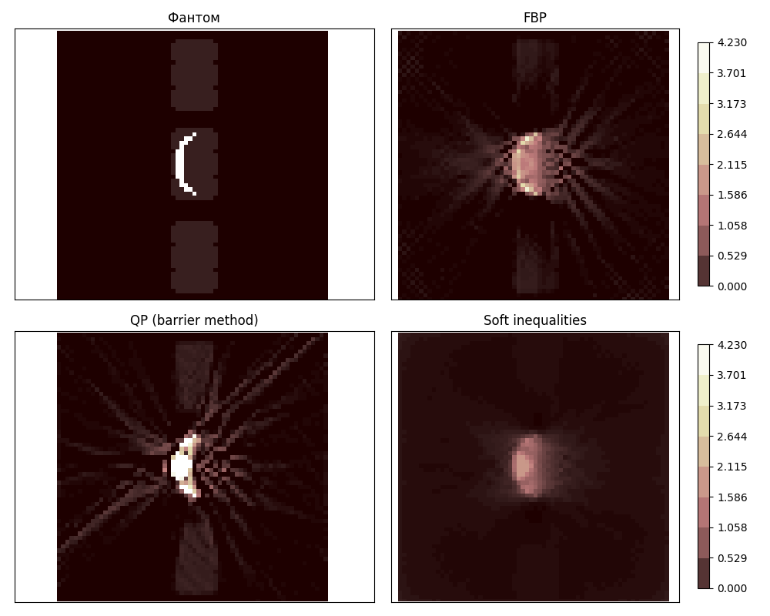

Рис.1: слева сверху – исходные данные, результаты восстановления: справа сверху –методом FBP, слева снизу – методом барьерных функций, справа снизу – методом мягких ограничений.

На рис.2 представлена зависимость значения функции потерь в задаче (2) от номера итерации. На представленной зависимости явно видны скачки, вызванные переходом к очередной «внешней» итерации метода барьерных функций, при переходе к которой увеличивалось в 2 раза значение параметра t. Условие, по которому происходил переход к новой «внешней» итерации, было выход значения потерь на «плато». Это условие выражалось в виде фиксированного количества итераций (30) без существенного прогресса оптимизации.

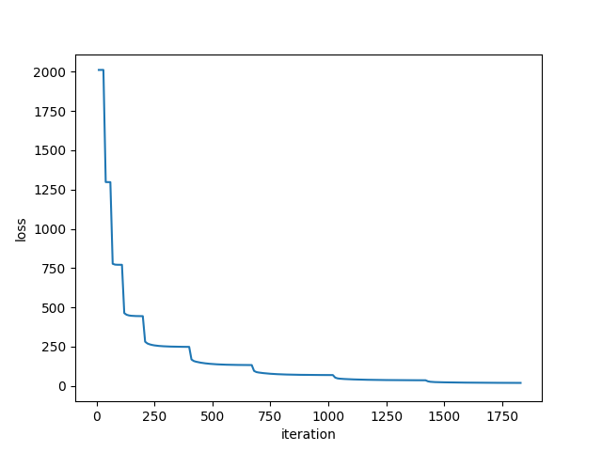

Рис.2: зависимость суммарной ошибки Q(f) от номера итерации

**Заключение**

Возникновение артефактов, вызванных наличием сильнопоглощающих включений в объекте – актуальная проблема современных алгоритмов восстановления КТ. В данной работе рассматриваются два метода борьбы с такими артефактами: метод квадратичного программирования и метод мягких ограничений. Предлагается способ продолжить результаты метода, основанного на квадратичном программировании, на изображения большого размера. На программно сгенерированных входных данных продемонстрированы результаты восстановления методов FBP, барьерных функций, мягких ограничений. Анализ результатов показывает, что несмотря на то, что методам не удается полностью избавиться от артефактов восстановления, учтенные в них условия позволяют получить полезные свойства объектов на восстановленных изображениях. Дальнейшее развитие исследований в этой области может включать применение алгоритмов восстановления к данным реальных экспериментальных измерений, а не компьютерной симуляции. Так же перспективными являются исследование более эффективной, чем простой градиентный спуск, схемы организации итераций.

**Список литературы**

1. Barrett, J. F, N. Keat. 2004. Artifacts in CT: recognition and avoidance. Radiographics, V 24, № 6. pp. 1679-1691
2. Boas, F. E., Fleischmann, D. 2012 CT artifacts: causes and reduction techniques. Imaging in Medicine. V. 4, № 2. pp. 229240.
3. J. Y. Huang et al. 2015. An evaluation of three commercially available metal artifact reduction methods for CT imaging. Physics in Medicine & Biology. V. 60, № 3. p. 1047.
4. F. Bamberg [и др.]. 2011. Metal artifact reduction by dual energy computed tomography using monoenergetic extrapolation. European radiology. V. 21, № 7. pp. 1424-1429
5. Buls N, et al. 2015 Contrast agent and radiation dose reduction in abdominal CT by a combination of low tube voltage and advanced image reconstruction algorithms. European radiology. V. 2, pp.1023-1031
6. Y. Zhang et al. 2007. Reducing metal artifacts in cone-beam CT images by preprocessing projection data. International Journal of Radiation Oncology Biology Physics. V. 67, № 3. pp. 924-932
7. Nasirudin R. A. et al. 2015. Reduction of metal artifact in single photon-counting computed tomography by spectral-driven iterative reconstruction technique. PloS one. V. 10, №. 5.
8. Park H. S. et al. 2017. Sinogram-consistency learning in CT for metal artifact reduction. arXiv preprint arXiv:1708.00607.
9. Zhang X., Wang J., Xing L. Metal artifact reduction in x‐ray computed tomography (CT) by constrained optimization //Medical physics. – 2011. – Т. 38. – №. 2. – С. 701-711.
10. Sidky E. Y., Pan X. Image reconstruction in circular cone-beam computed tomography by constrained, total-variation minimization //Physics in Medicine & Biology. – 2008. – Т. 53. – №. 17. – С. 4777.
11. Meyer E. et al. Normalized metal artifact reduction (NMAR) in computed tomography //Medical physics. – 2010. – Т. 37. – №. 10. – С. 5482-5493.
12. Oehler M., Buzug T. M. Statistical image reconstruction for inconsistent CT projection data //Methods of information in medicine. – 2007. – Т. 46. – №. 03. – С. 261-269.
13. Chukalina M. V. et al. A Way To Reduce The Artifacts Caused By Intensely Absorbing Areas In Computed Tomography //ECMS. – 2015. – С. 527-531
14. Chukalina M. et al. CT metal artifact reduction by soft inequality constraints //Eighth International Conference on Machine Vision (ICMV 2015). – International Society for Optics and Photonics, 2015. – Т. 9875. – С. 98751C
15. Brunetti A. et al. A library for X-ray–matter interaction cross sections for X-ray fluorescence applications //Spectrochimica Acta Part B: Atomic Spectroscopy. – 2004. – Т. 59. – №. 10-11. – С. 1725-1731.
16. van Aarle W. et al. The ASTRA Toolbox: A platform for advanced algorithm development in electron tomography //Ultramicroscopy. – 2015. – Т. 157. – С. 35-47

**Информация об авторах**

**Прун Виктор Евгеньевич**. Федеральное государственное автономное образовательное учреждение высшего образования «Московский физико-технический институт (государственный университет)». Аспирант. Количество печатных работ: 24. Область научных интересов: копмьютерная томография, анализ и обработка изображений, численные методы оптимизации, машинное обучение, распознавание образов. E-mail: [vicproon@gmail.com](mailto:vicproon@gmail.com) (ответственный за переписку)

**Reducing the influence of high-absorbing inclusions on CT reconstructions using algebraic reconstruction technique**

V. E. PrunI

I Moscow Institute of Physics and Technology, Dolgoprudniy, Russia

**Responsible author**: Prun V.E., vicproon@gmail.com

**Abstract:** The presence of high absorbing inclusions, e.g. metals, causes appearance of artifacts on CT reconstructed images. This paper treats ways of suppressing such artifacts. A constrained optimization problem is stated within the formulated artifact model. The problem is solved on input images of size 64x64 pixels, using the quadratic additive penalties and using the logarithmic barrier functions. The reconstructions are performed using modelled data, imitating inclusion of metals into tooth tissue. A comparison between FBP, Soft inequalities and barrier function methods is present. Results show that although methods fail to fully remove the artifacts, they succeed in providing some useful features to reconstructed images.

**Keywords:** Computed tomography, algebraic method, barrier function method, high-absorbing inclusions, metal artifacts

**References**

1. Barrett, J. F, N. Keat. 2004. Artifacts in CT: recognition and avoidance. Radiographics, V 24, № 6. pp. 1679-1691
2. Boas, F. E., Fleischmann, D. 2012 CT artifacts: causes and reduction techniques. Imaging in Medicine. V. 4, № 2. pp. 229240.
3. J. Y. Huang et al. 2015. An evaluation of three commercially available metal artifact reduction methods for CT imaging. Physics in Medicine & Biology. V. 60, № 3. p. 1047.
4. F. Bamberg [и др.]. 2011. Metal artifact reduction by dual energy computed tomography using monoenergetic extrapolation. European radiology. V. 21, № 7. pp. 1424-1429
5. Buls N, et al. 2015 Contrast agent and radiation dose reduction in abdominal CT by a combination of low tube voltage and advanced image reconstruction algorithms. European radiology. V. 2, pp.1023-1031
6. Y. Zhang et al. 2007. Reducing metal artifacts in cone-beam CT images by preprocessing projection data. International Journal of Radiation Oncology Biology Physics. V. 67, № 3. pp. 924-932
7. Nasirudin R. A. et al. 2015. Reduction of metal artifact in single photon-counting computed tomography by spectral-driven iterative reconstruction technique. PloS one. V. 10, №. 5.
8. Park H. S. et al. 2017. Sinogram-consistency learning in CT for metal artifact reduction. arXiv preprint arXiv:1708.00607.
9. Zhang X., Wang J., Xing L. Metal artifact reduction in x‐ray computed tomography (CT) by constrained optimization //Medical physics. – 2011. – Т. 38. – №. 2. – С. 701-711.
10. Sidky E. Y., Pan X. Image reconstruction in circular cone-beam computed tomography by constrained, total-variation minimization //Physics in Medicine & Biology. – 2008. – Т. 53. – №. 17. – С. 4777.
11. Meyer E. et al. Normalized metal artifact reduction (NMAR) in computed tomography //Medical physics. – 2010. – Т. 37. – №. 10. – С. 5482-5493.
12. Oehler M., Buzug T. M. Statistical image reconstruction for inconsistent CT projection data //Methods of information in medicine. – 2007. – Т. 46. – №. 03. – С. 261-269.
13. Chukalina M. V. et al. A Way To Reduce The Artifacts Caused By Intensely Absorbing Areas In Computed Tomography //ECMS. – 2015. – С. 527-531
14. Chukalina M. et al. CT metal artifact reduction by soft inequality constraints //Eighth International Conference on Machine Vision (ICMV 2015). – International Society for Optics and Photonics, 2015. – Т. 9875. – С. 98751C
15. Brunetti A. et al. A library for X-ray–matter interaction cross sections for X-ray fluorescence applications //Spectrochimica Acta Part B: Atomic Spectroscopy. – 2004. – Т. 59. – №. 10-11. – С. 1725-1731.
16. van Aarle W. et al. The ASTRA Toolbox: A platform for advanced algorithm development in electron tomography //Ultramicroscopy. – 2015. – Т. 157. – С. 35-47

**Information about authors**

**V.E. Prun**. Moscow institute of Physics and Technology (MIPT). Phd Student. Number of publications: 24. Interests: computed tomography, image processing, numerical optimization, machine learning, pattern recognition. E-mail: [vicproon@gmail.com](mailto:vicproon@gmail.com) (responsible author)

1. Работы, связанные с созданием использованного програмного обеспечения, выполнены при частичной финансовой поддержке РФФИ, проект № 17-29-03492